Cuarentena, guía práctica de preparación y respuesta ante emergencias en el hogar.

Las siguientes, son recomendaciones básicas de protección para miembros del hogar en tiempo de aislamiento social por Covid 19.
Actuaciones de prevención básicas a realizar en términos de preparación para emergencias.
Haga un cuadro donde identifique: nombre de las personas de su familia y de las que viven en su casa, relacionando: edad, grupo sanguíneo, discapacidades, alergias, medicamentos vitales que puedan requerir, EPS y teléfono celular.

Dibuja un plano sencillo de la vivienda (croquis interno).

- Detalla en el dibujo sitios que consideres peligrosos en tu hogar (escaleras, ventanas, puntos de gas, estufa, entre otros…
- Traza una ruta de evacuación, en lo posible, segura, fácil y rápida.
- Grafica el extintor, botiquín y/o kit de emergencias del que dispongas.
- Define la puerta de ingreso principal del hogar.

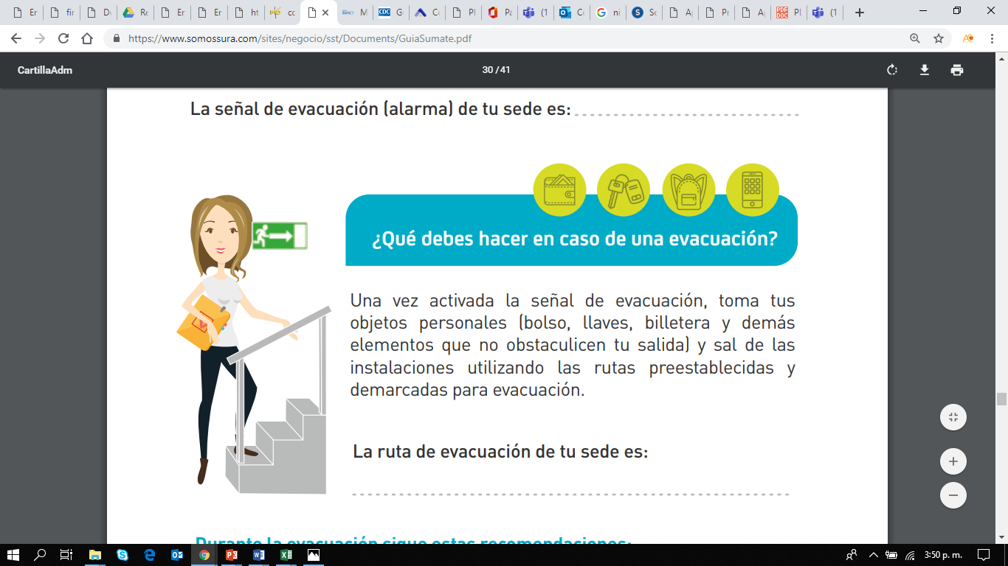


Dibuja un plano sencillo de los alrededores de la vivienda (croquis externo).

- Detalla en el dibujo sitios que consideres peligrosos cerca a tu vivienda, (Terreno inestable, construcción abandonada, postes que amenazan caer, aglomeraciones, otro)
- Indaga y/o define un punto de encuentro seguro y, plásmalo en el dibujo.
- Continúa trazando la ruta de evacuación del hogar hasta el punto de encuentro definido.
Riesgos en casa | Si | No | Medidas para controlarlos
¿Construcción en mal estado?
¿Existen goteras, techos dañados?
¿Obstrucción de salidas por objetos?
¿Tienes desorden y suciedad?
¿Hay acumulación de ropa sucia?
¿Hay superficies sin limpieza?
¿Hay objetos que puedan caer?
¿Hay escaleras sin pasamanos?
¿Existen puertas que no funcionan?
¿Hay presencia de fugas de gas?
¿Tuberías en buen estado?
¿Sistemas eléctricos en buen estado?
¿Cables eléctricos expuestos, sobrecarga de tomacorrientes?
¿Almacenas combustibles, basura, papel, cartón que puedan facilitar incendios?
¿Existen veladoras o pebeteros?
¿Existe la posibilidad de inundación?
¿Existen calles muy transitadas?
¿Hay posibilidad de caída de árboles?
¿Hay gasolinera cerca o empresas de sustancias químicas?

Gestiona el control de tus riesgos.
Si, identificas otros riesgos importantes, descríbelos enseguida:
Riesgos en casa | Si | No | Medidas para controlarlos

Define un control de acceso para los integrantes de tu hogar

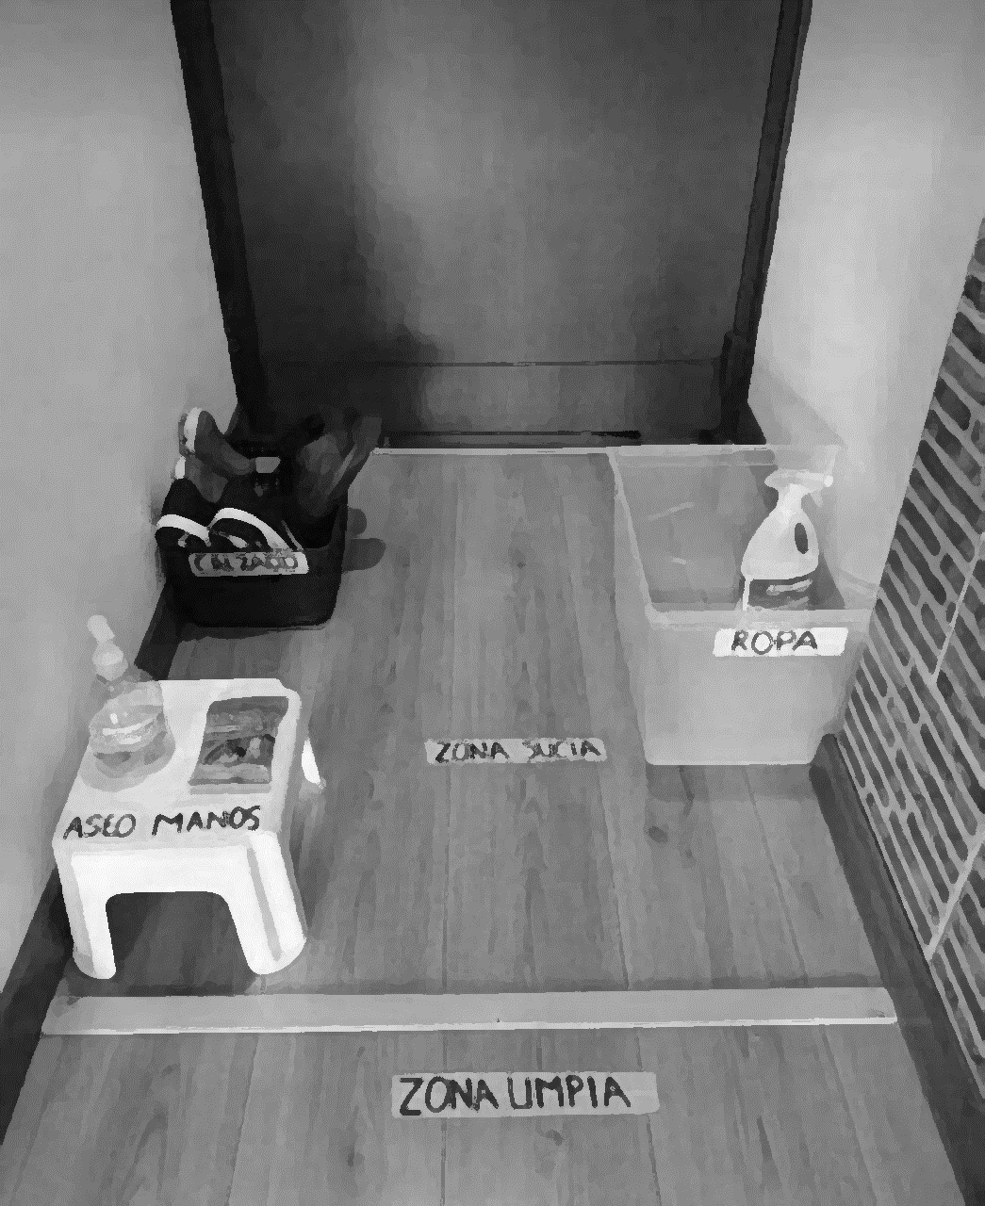
ZONA LIMPIA
ASEO MANOS
ZONA SUCIA
ROPA
CALZADO

Sin generar obstrucción al acceso principal de la vivienda, coloca elementos de limpieza como gel antibacterial, paños húmedos, alcohol antiséptico para uso externo, jabón, agua, entre otros… ten presente las contraindicaciones. De igual manera, facilita recipientes para depositar zapatos y ropa, en especial, si trabajas en el área de la salud y, define una única ropa y zapatos para salir a la calle a realizar tus diligencias importantes. (En lo posible, evita salir de casa)

Destina elementos básicos para la atención de emergencias


Kit de Emergencias

- Mantén un kit de emergencias con: Agua en botellón, Pito, linterna, radio con pilas, Dinero, Ropa Interior, Comida enlatada, Documentos importantes, medicamentos que podrían requerir los miembros de la familia, toallas, pañales, Martillo, destornilladores, llaves, alicates
- Utiliza los elementos que necesites, ten presente el uso correcto y las contraindicaciones de cada insumo del botiquín.

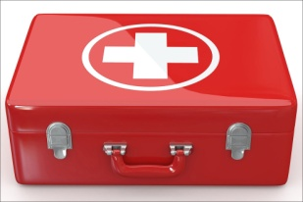
Botiquín: Revisa y dota adecuadamente los insumos del botiquín, con: vendas, gasas, apósitos, solución salina, curas, esparadrapo, micropore, compresas, aplicadores, manta térmica, guantes de látex, tapa bocas, gafas de protección, cartón y/o inmovilizadores, termómetro, entre otros…
Si no cuentas con conocimiento en primeros auxilios, es el momento de buscar el modo de aprender sobre emergencias.



Ingresando aquí, podrás inscribirte a un curso de primer respondiente liderado por el IDIGER ¡Gente que ayuda!

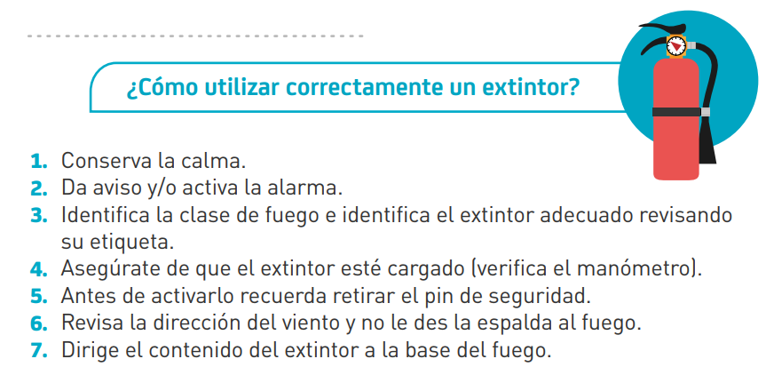

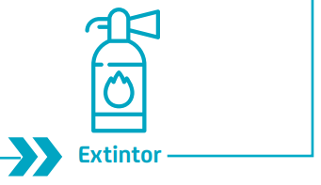

Realiza una lista de contactos en caso emergencias que incluya, entidades de emergencias cercanas y familiares.
CONTACTO | EMERGENCIAS | TELEFONO CERCANO AL HOGAR
Numero Único de seguridad y respuesta a emergencias (NUSE) | 123
Policía | 112
Bomberos | 119
Cruz roja | 132
Defensa civil | 144
Empresa de acueducto
Empresa de energía
Gas Natural
Teleorientación ARL SURA | Desde celular: #888 y luego la opción oculta *888
Manejo de tus emociones. Min Salud | 192 opción 4

Socializa estas medidas con los integrantes de tu hogar, define las acciones a seguir en caso de posibles emergencias y asigna responsabilidades a cada integrante de tu familia, por ejemplo: quien ayuda al abuelo, al bebé, desconecta electrodomésticos, baja tacos, cierra el gas, lleva las llaves y kit de emergencia con el botiquín.
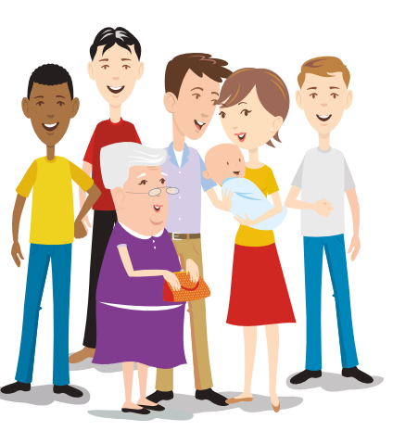

Es importante que, conozcas el plan de emergencias de tu conjunto residencial, condominio o de tu comunidad para articularlo con el plan de emergencias de tu hogar. Realiza simulaciones de escritorio de posibles escenarios de emergencias y, describe las acciones bajo el paso a paso que todos deben realizar. Ten presente el apoyo que debes brindar al adulto mayor y/o personas con limitaciones en su movilidad.

No olvides involucrar a tus mascotas.

Recomendaciones generales:
- Conserva la calma, usa elementos de bioseguridad y asegura la escena donde ocurrió el evento, así sea un familiar.
- Brinda primeros auxilios básicos. (protocolos estandarizados). Si no sabes, solicita ayuda especializada. Llama al 123. Y brinda apoyo psicológico mientras llega la ayuda.
- Identifica que lesiones y/o afecciones presenta el afectado.
- Apaga y desconecta electrodomésticos, Aparatos, fusibles, válvulas, llaves de paso.
- No Olvidar el Kit de Emergencias
- Ajusta las puertas al salir
- No utilizar ascensores.
- En caso de incendio evacue inmediatamente: Agachado y con Trapo Húmedo tapando boca y nariz
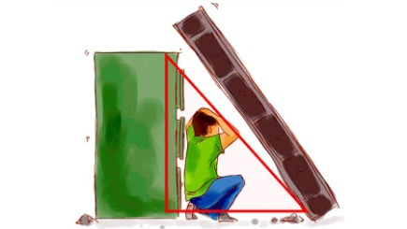
- En inundaciones es importante evacuar cuando den la orden las autoridades competentes y diríjase partes altas,
- En terremoto asegure triangulo de vida y diríjase al punto de encuentro.

Mantente informado de la evolución de la emergencia por Covid 19 en Colombia y el mundo; sigue las instrucciones de prevención, contención y actuación, emitidas por entidades gubernamentales. De igual manera, a las directrices que defina la Corporación Universitaria Minuto de Dios.

